kavárnička první čtvrtek v měsíci
otevřeno od 14.30
program od 15.00
Klimentská 18, sál 3. patro
4. prosince 2025
České Vánoce po roce 1989
3. díl seriálu o tom, jak se v naší zemi slavily Vánoce podle knihy historiků Petra a Pavlíny Kourových

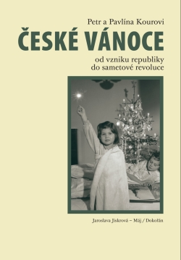 | …a také povídky a písničky Marka Ebena, Miloše Rejchrta  a další vzpomínky podle naší paměti  Srdečně zveme  všechny zájemce!

